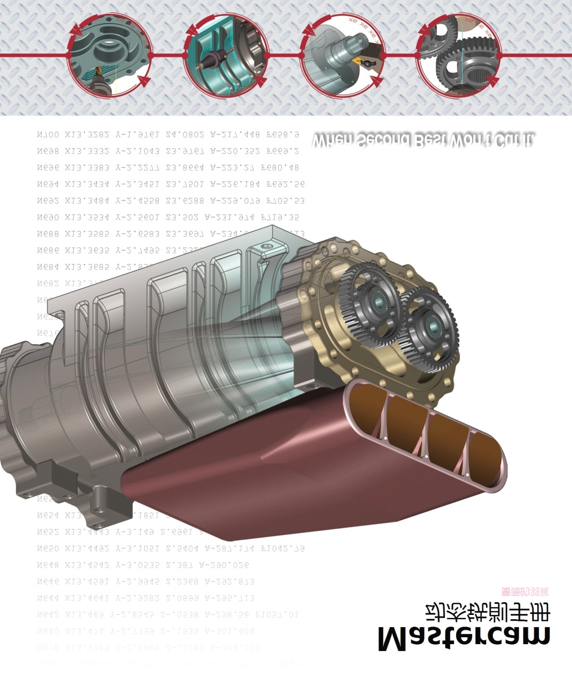

**Mastercam's 动态铣削手册**

蔷薇的羽翼 2012

**获取更多的信息.**

如果您想要获取更多的信息,请关注本人的博客([http://zueiaixingchen.blog.163.com](http://zueiaixingchen.blog.163.com/)),当然最好的方法是联系你当地的经销商  .

**Mastercam® X6 Dynamic Milling** 日期:2012 年 7 月 29 日版权:蔷薇的羽翼

软件:Mastercam X6 MU2 介绍:此文基于官方<Mastercam X6 Dynamic Milling>制作,文中所有模型及刀路都是Mastercam官方手册中提供,本人尽量保证原文中的精华完整的呈献给大家.

# 功能介绍

Mastercam's 2D 高速动态铣削刀具路径,充分利用刀具切削刃长度,实现刀具高速切削。

此刀路的主要特点是:最大限度的提高材料去除率,并降低刀具磨损。

通过使用高速刀具路径,你可以获得的额外好处.

1.更高的刀具使用寿命

2.最小的热量累积

3.更好的排屑

本教程的主要目的就是教导你,如何掌握 Mastercam 的动态铣削刀具路径

动态铣削-使用一个或多个串联来驱动刀具路径,通常包含一个 2D 最大外形轮廓,产生刀具路径.

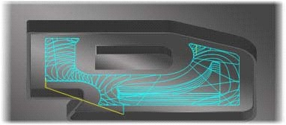

动态中心除料铣削-使用开放式或者指定最大外形,产生刀具路径.

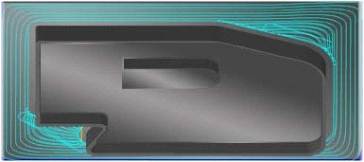

动态外形铣削-需要一个封闭式或开放式的外形轮廓,产生刀具路径.

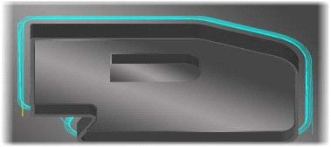

动态残料铣削-清除先前刀路剩余的残余材料及拐角.

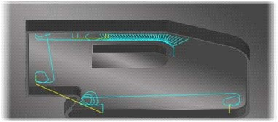

**学习目的**

熟悉各类动态铣削刀路的用途.

了解动态铣削的具体参数创建动态铣削路径

对比动态铣削与非动态铣削的区别

**提示:**教材中的屏幕颜色被修改过,可能与你的软件的设置不同,但这并不会影响到学习和使用.

# 第一节

## 动态铣削的概念

Mastercam's 2D 动态铣削刀具路径包含以下几种:

动态铣削

动态中心除料铣削动态外形铣削动态残料铣削

Mastercam 动态铣削刀具路径充分利用刀具切削刃长度,产生平滑螺旋的刀具轨迹,保证刀具负载恒定,避免连续定位及空刀,显著提高金属切削率,有效降低刀具磨损与机床负载,缩短加工时间,提高机床使用率,延长刀具使用寿命,更流畅的刀路在加工过程中有效的减少机床磨损,获得最佳的表面加工质量.

**动态刀具路径串联选择**

动态铣削,动态中心除料铣削以及动态残料铣削,必须包含一个封闭的串联,已生成刀具路径,其中包含一个最大的 2D 边界,剩余的串联被识别为几何避让.开放式除外.

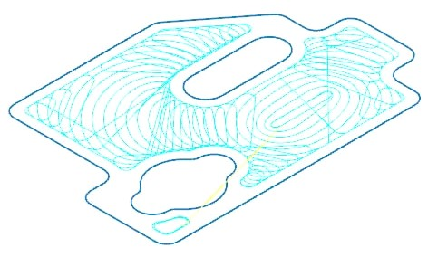

动态外形铣削不需要必须为封闭式串联,即可生成刀具路径.

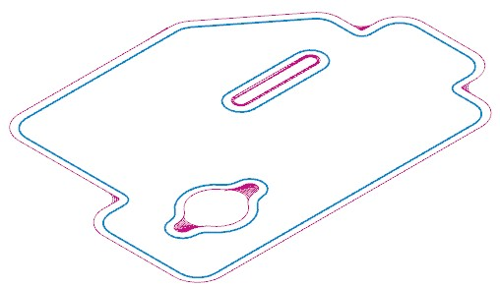

具体串联方式,在后面在进一步讲解.

**动态铣削**动态铣削是一个利用动态刀具轨迹生成的一个从内而外高效率的挖槽刀具路径.

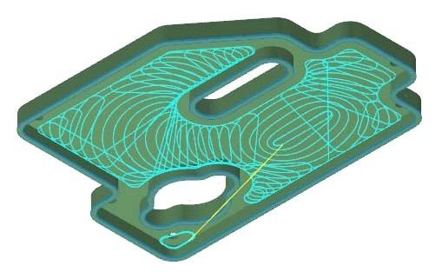

**动态残料铣削**动态残料铣削是使用动态轨迹移除先前加工中剩余的材料.

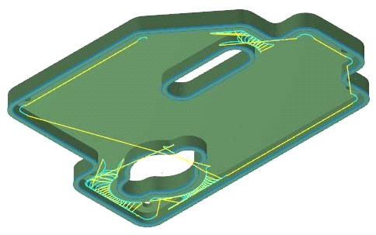

**动态中心除料铣削**动态中心除料铣削面向行动有障碍的岛屿功能.

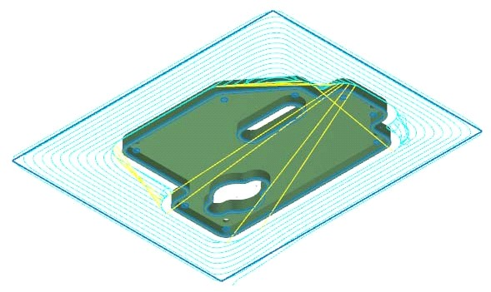

**动态外形铣削**动态外形铣削加工外形轮廓,自动调整在小拐角等位置的轨迹,保证刀具负载均匀.

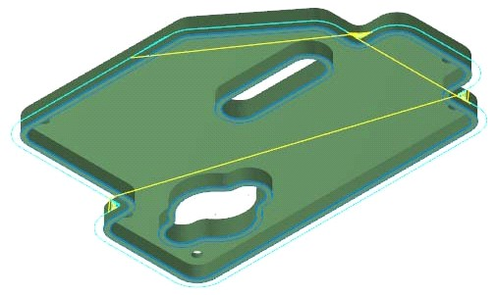

**动态铣削参数**

动态铣削中有几处参数是通用的.

提刀至参考高度进刀方式

进刀仅给/转速外形参数提刀至参考高度:允许刀具从加工面上方指定高度移动,用以方便排屑及避免刀具过热,移动的高度与速度是可以调节的

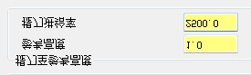

进刀方式:进刀方式提供多种下刀方法,从简单的螺旋下刀到摆动下刀.详细的介绍可以看软件的帮助文件.

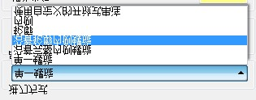

进刀仅给/转速:避免刀具下刀时负载过高,设置一个暂停时间,使主轴打到一个所需转速在进行下刀.

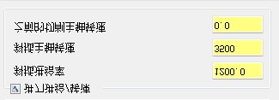

外形参数:通过设置相关参数,协助 Mastercam 精确定位外形残余材料.

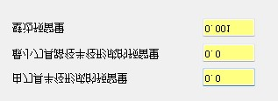

其他参数与 2D HST 高速刀具路径基本通用,详细的信息,请关注下一节.

# 第二节

## 串联选择

第一节我们只是介绍了下动态铣削,本节将讲解如何创建动态铣削刀具路径.

**练习 1:准备创建 Mastercam 动态铣削刀具路径**

1.双击桌面上的快捷方式打开 Mastercam 软件.



2.打开文件"Chaining_Examples.MCX-6"在本教材的根目录下.



3.选择默认铣床.

4.按[Alt+F1]将屏幕适度化.

5.选择另存为命令,将文件保存到其他位置,防止覆盖原始文档.

**练习 2:创建 Mastercam 动态铣削刀具路径**

动态铣削刀具路径中使用的串联选项与参数设置.同样适用于动态残料铣削.

1.选择 Mastercam 加工菜单中的 2D 高速刀具路径-动态区域刀具路径

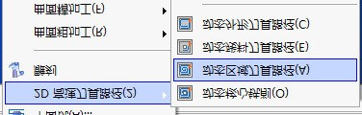

2.在弹出的新 NC 文件名中点确定.

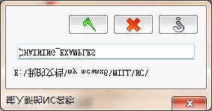

3.按照逆时针方向串联三个边框



4.点击"确定"关闭串联选项窗口.

5.在弹出的串联选项窗口中选取"不要在显示此对话框信息".

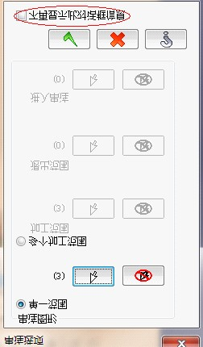

6.选择"刀具"树形项目按钮.

7.选择"选择刀库..."按钮. 

8.选择直径为 8mm,刀角半径为 1mm 的圆鼻刀,点确定



9.点击确定按钮,生成刀具路径.



10.保存你的刀路文件.

11.在刀具路径管理器中按[T]键,关闭刀具路径的显示.(关闭刀具路径显示,为了不影响以后的操作.) 动态铣削刀具路径只加工最大外形,其他小小区域都被忽略掉,实际加工中要注意此问题.

**练习 3:增加串联**

1.使用图层管理器,打开图层 2.



2.点击,刀具路径操作管理器,树形框中的图形按钮,弹出串联选项窗口.

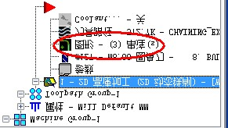

3.点击,串联选项窗口中单一范围的选取按钮.弹出串联管理器.

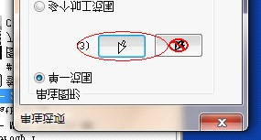

4.在串联管理器中点鼠标右键,在弹出的菜单中,选取,增加串联菜单.

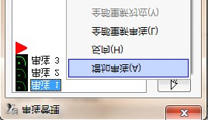

5.选取图层 2 中的线框.

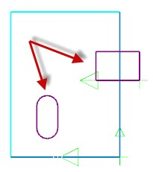

6.点击"确定"按钮,关闭串联管理器窗口,关闭串联选项窗口.

7.点击"重建所有已失败的操作"按钮,重新计算刀具路径.

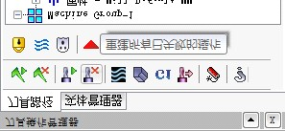

8.在刀具路径操作管理器中,按[T]键,显示刀具路径.



注意:默认操作参数不同,最终显示刀路效果可能略有不同.

9.模拟检查刀路

10.保存您的刀路文件.

不需要你去改变原始线框结构,只需要将新的线框添加进来,Mastercam 就会智能避让新增的区域.

**练习 4:增加进刀方式**

1.打开并显示图层 4.



(提示:在刀具路径操作管理器中,按[T]键,关闭刀具路径显示,防止影响到后续操作.)

2.点击参数窗口,打开动态铣削设置窗口.

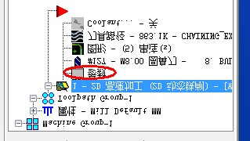

3.选择树形列表框中的 "切削参数->进刀方式".

4.在进刀方式中选择 使用自定义开放式串联.

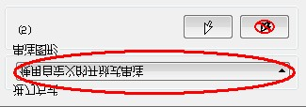

5.点击"选择"按钮,弹出串联管理器.

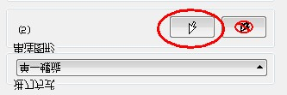

6.在串联管理器中点击鼠标右键,在弹出的菜单中,选择"增加串联".

7.选取图层 4 中的曲线.

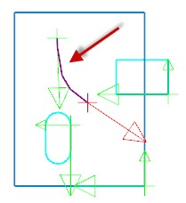

8.点击"确定"按钮,确认并关闭串联管理器,返回到 2D 高速加工-动态铣削窗口中.

9.点击"重建所有已失败的操作"按钮.从新计算刀具路径.

10.模拟刀具路径,特别是查看进刀方式



11.保存文件.

我们可以简单并迅速的更改进刀轨迹.

进刀方式提供了多种进刀方案,详细的信息需要查看软件的帮助文档.

# 第三节

## 动态铣削刀具路径

先前讲解了如何创建一个动态铣削刀具路径,并设置一种进刀方法,本节将详细讲解创建动态铣削,并与传统的挖槽刀具路径进行对比.

**练习 1:载入文档**

1.打开 DYNAMIC_AREA_MILL.MCX-6 文件.

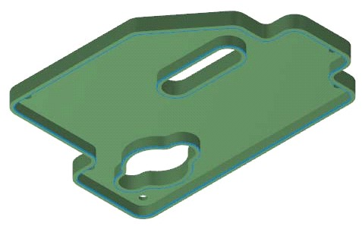

2.机床类型选择铣床->默认.

3.观察视角选择"等视角".

4.启用实体着色[Alt+S 组合键].

5.按[Alt+F1]组合键,屏幕适度化.

6.选择"文件"菜单,"另存为"命令,将文件保存到其他位置,防止覆盖原始文件.

**练习 2:创建动态铣削刀具路径**

1.选择 Mastercam 加工菜单中的 2D 高速刀具路径-动态区域刀具路径



2.在弹出的新 NC 文件名中点确定.



3.选取图形中的三个串联曲线。

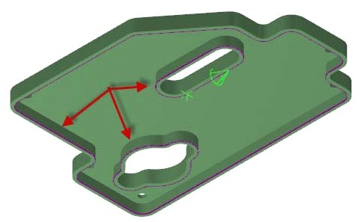

4.点击“确定”按钮，关闭串联管理窗口。

5.选择"刀具"树形项目按钮.

6.选择"选择刀库..."按钮. 

7.选择直径为 16mm 的平底刀，点确定 。

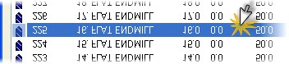

8.选择“切削参数”树形项目按钮。

9.设置下列参数。

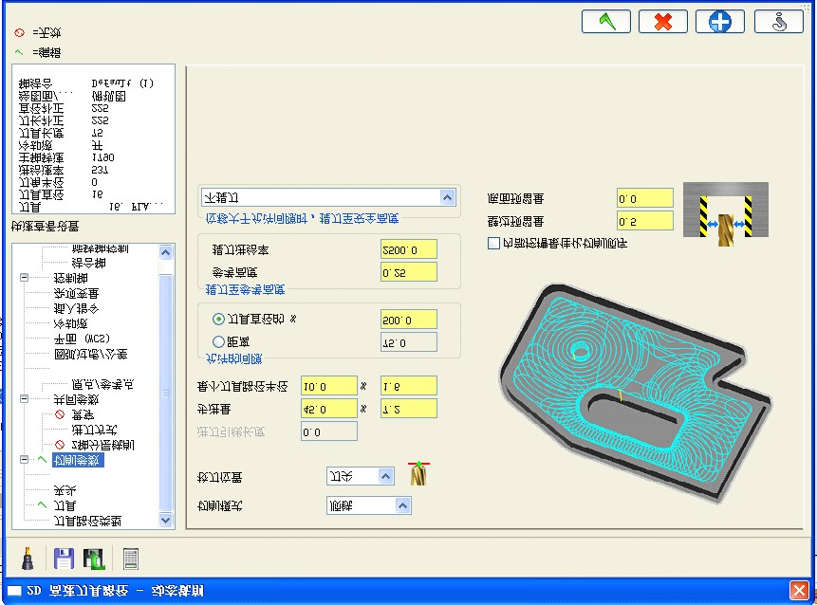

使用提刀至参考高度，可以移动连接时，微量提升刀具位置，使切削热量不至于累计于刀具表面，有效提高刀具寿命。

提示::在不同的选项卡中点击“帮助”按钮，会得到个选项卡功能的详细介绍。

10.选择“进刀方式”树形框按钮。

11.在进刀方式下拉菜单中，选择“轮廓”命令。

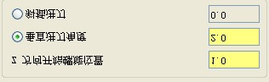

12.Z 方向螺旋位置设置 1，垂直进刀角度设置 2.

13.选择“公共参数”树形框。

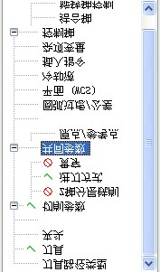

14.设置深度为相对坐标“-9.525”。

15.选择“圆弧过滤/公差”树形框按钮。

16.选择过滤比例 2：1 

17.点击“确定”按钮。开始计算刀具路径。

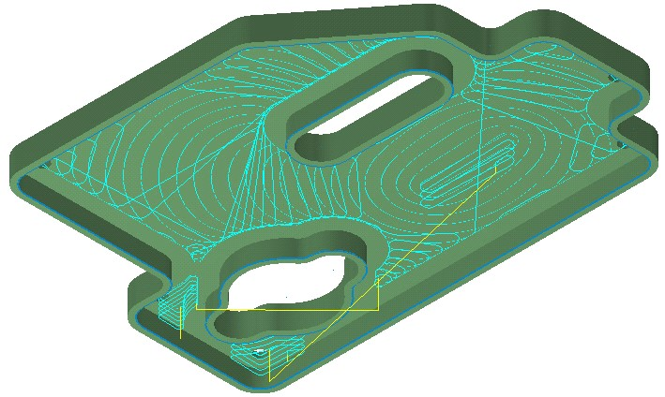

18.在刀具路径操作管理器中选择“单一显示已选择的刀具路径”按钮。

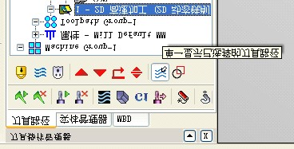

19.保存文件。

动态铣削刀具路径，在允许范围内使用刀具侧刃，一次性加工到位。在较小的封闭区域，则采用常规方式，

避免一次性加工到位。

**练习 3:创建挖槽刀具路径。**

1.选择 Mastercam 加工菜单中“挖槽”刀具路径。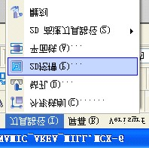

2.在串联选项窗口中，选择“选择上次”按钮。可以快速的选取先前选取的串联。

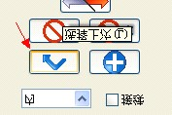

3.点击“确定”按钮，关闭串联选项窗口。

4.选择“切削参数”树形框按钮。(因为先前以及选取 16mm 刀具，在此处可以省略掉刀具选取步骤。)

5.壁边预留量设置为 0.5 

6.选择粗加工树形框按钮。（使用默认切削参数，默认切削间距为刀具直径的 75%，即 12mm.）

7.选择“进刀方式”树形框。

8.选择进刀方式为“斜插”，进退刀角度为 2 度。

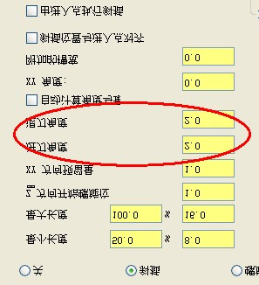

9.选择“Z 轴分层铣削”树形框按钮。

10.选取深度切削复选框，设置最大粗切步进量为 3mm

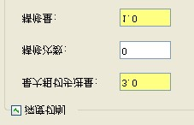

11.选择“公共参数”树形框按钮。

12.设置深度为相对坐标“-9.525”。

13.选择“圆弧过滤/公差”树形框按钮。

14.选择过滤比例 2：1 

15.点击“确定”按钮。开始计算刀具路径。

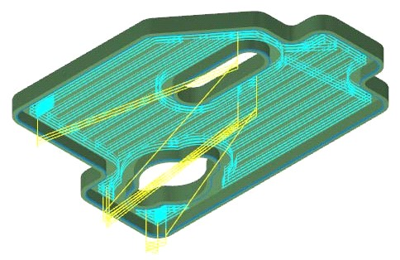

16.保存文件。

同样参数下，动态铣削与挖槽产生的刀路效果完全不同，我们可以通过进一步的对比来确认其差异。

**练习 4:对比操作。**

1.选择动态铣削刀具路径。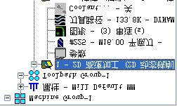

2.按 F3 刷新显示。

3.在刀具路径操作管理器中选择“模拟已选择的操作”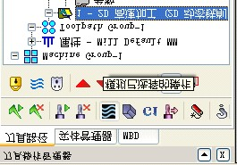

4.点击开始按钮，模拟刀具路径。

5.点击“展开”按钮。展开路径模拟窗口。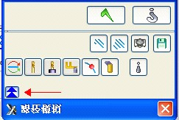

6.点击“信息”选项卡。显示加工信息。

信息选项卡中可以显示刀具路径的相关信息。比如 加工预计时间，最大切削深度等

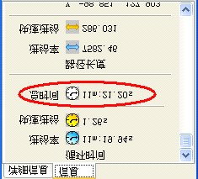

7.点击“确定”按钮。关闭路径模拟窗口

8.选择挖槽刀具路径。

9.按 F3 刷新显示。

10.在刀具路径操作管理器中选择“模拟已选择的操作”

11.点击开始按钮。模拟刀路。

12.点击"信息"选项卡，显示刀具信息。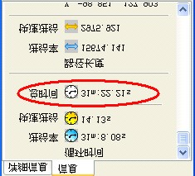

动态铣削操作在与挖槽操作参数设置相同的情况下。可以节省一半的时间。显然。动态铣削能够大幅提高生产效率。我们继续准备下一章。动态残料刀具路径。

# 第四节

**动态残料刀具路径**先前已经讲解了动态铣削刀具路径的创建与特点，本节继续讲解动态残料刀具路径的创建与特点及与传统刀具路径的对比。

**练习 1:载入文档**

1.打开 DYNAMIC_REST_MILL.MCX-6 文件。这是附带的文件。你也可以继续使用先前你制作的文件。



2.按键[Alt+F1]将屏幕适度化。

3.另存为文件，防止覆盖掉原始文档。

**练习 2:创建动态残料刀具路径。**

1.在 Mastercam 2D 高速加工菜单中选取 动态残料刀具路径。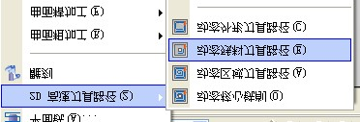

2.选取图形中的三个串联曲线。



3.点击“确定”按钮，关闭串联选项窗口。

4.选择“刀具”树形框按钮。

5.选择“选取刀库”按钮.。

6.选择 8mm 平底刀。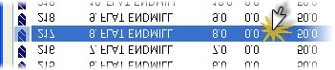

7.选取“切削参数”树形框按钮。

8.设置切削参数：取消使用中心除料复选框，余量设置为 0

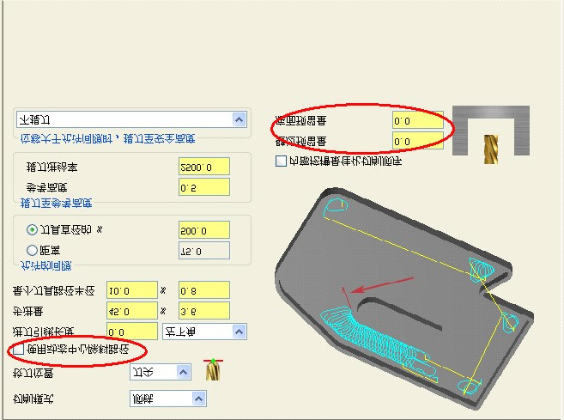

9.点击“剩余材料”树形框按钮。

10.选择另外一个操作，选取先前创建的动态铣削刀具路径。

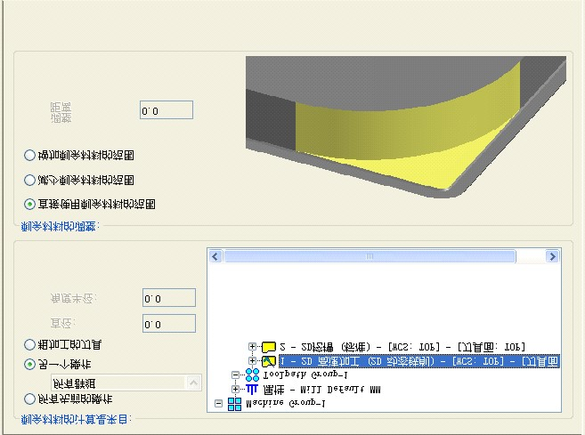

11.在公共参数中将深度设置为相对-9.525

12.点击“确定”按钮，计算刀具路径。

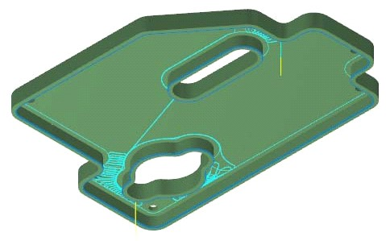

13.在刀具路径操作管理器中选择“单一显示已选择的刀具路径”按钮。

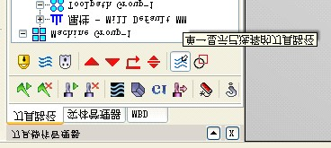

14.保存文件。

动态残料铣削，可以快速且高效的移除剩余材料的部位。

**练习 3:创建高速残料刀具路径。**

1.从 mastercam 加个菜单中选取 2D 高速刀具路径-残料铣削刀具路径.

2.在串联选项中选择"选择上次"按钮.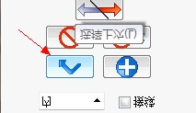

3.选择"切削参数"树形框按钮.

4.将预留量设置为 0mm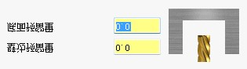.

5.选择"Z 轴分层铣削"树形框按钮.

6.启用"切削深度"复选框,设置"最大粗切步进量"为 3mm.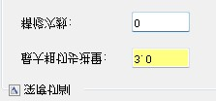

7.选择"剩余材料"树形框按钮.

8.选择"另一个操作",并选取第一步为基础.

9.在公共参数中将深度设置为相对-9.525mm.

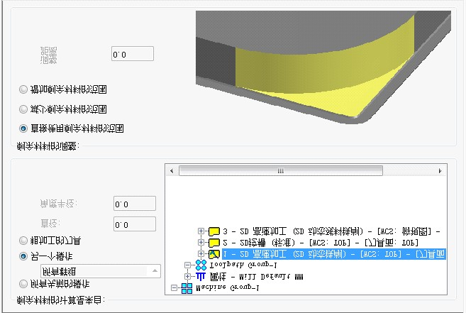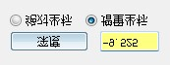

10.点击"确定"按钮,计算刀具路径.

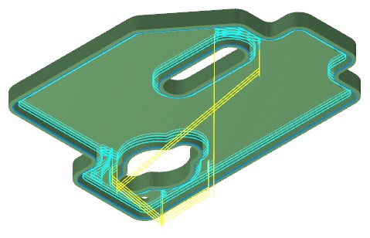

11.保存你的文件.

**练习 4:对比操作.**

1.在刀具路径操作管理器中选择操作 3. 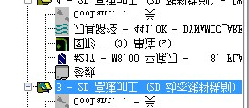

2.按 F3 刷新显示.

3.在刀具路径操作管理器中选择"模拟已选择的操作".

4.点击"开始"按钮.模拟刀具路径.

5.展开路径模拟窗口.

6.选择"信息"选项卡,显示加工时间.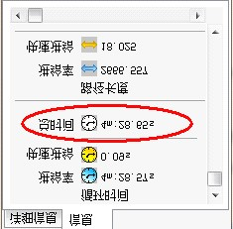

7.点击"确定"按钮,关闭路径模拟窗口.

8.在刀具路径操作管理器中选择操作 4.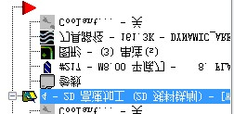

9.按 F3 刷新显示

10.在刀具路径操作管理器中选择"模拟已选择的操作".

11.点击"开始"按钮.模拟刀具路径.

12.选择"信息"选项卡,显示加工时间.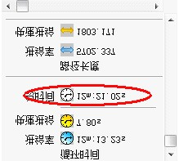

13.点击"确定"按钮,关闭路径模拟窗口.

在大多情况下动态残料铣削将更加的快速且有效的移除残余材料.下一节将继续讲解 动态中心除料铣削.

(本节有部分文字是在公司电脑上写的.所用系统为 XP,造成截图中又有 WIN7 又有 XP 风格.造成的混乱还望各位谅解.)

# 第五节

## 动态中心除料刀具路径

先前的章节中介绍了动态残料铣削策略,本节将继续与大家探讨动态中心除料铣削的详细设置.

**练习 1:载入文档.**

1.打开文件"DYNAMIC_CORE_MILL..MCX-6".

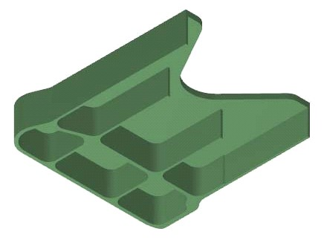

2.选择机床类型-铣床-默认.

3.选择视角为等视图.

4.按[Alt+S]进行实体着色.

5.按[Alt+F1]进行屏幕显示适度化.

6.另存为文件,防止覆盖原始文档.

**练习 2:创建动态中心除料铣削.**

1.选择 mastercam 加个菜单中 2D 高速加工-动态核心铣削.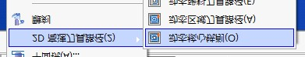

2.在弹出的输入 NC 名窗口中点"确定"按钮.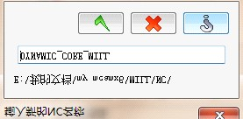

3.在串联选项窗口中选择 "实体"按钮.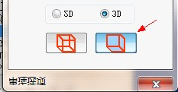

4.选择实体面(底面是用来加工的面,顶面用来防止面积过小)

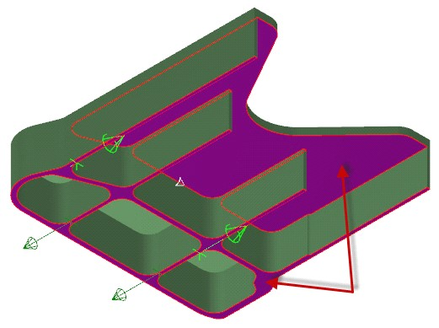

5.点击"确定'按钮,关闭串联选项窗口.

6.选择"刀具"树形框按钮

7.选择"选择刀库"按钮

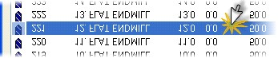

8.选择 12mm 平底刀.

9.选择"切削参数"树形框按钮.

10.设置相关参数

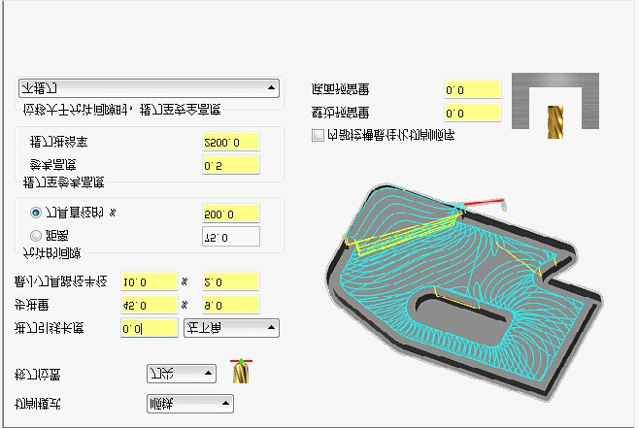

11.点击"确定"按钮,计算刀具路径.

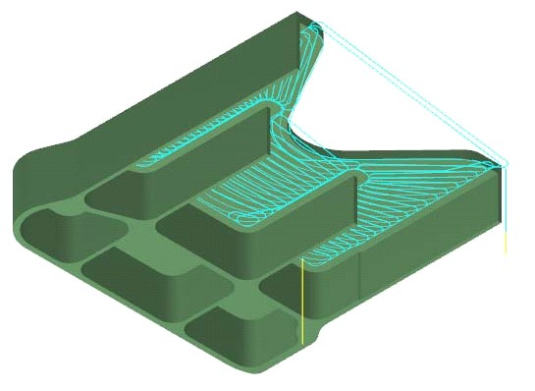

12.在刀具路径操作管理器中选择"单一显示已选择的刀具路径"按钮.

13.保存你的文件.

**练习 3:创建挖槽刀具路径.**

1.打开并显示第五图层

2.从 mastercam 刀具路径菜单中选择"2D 挖槽"命令.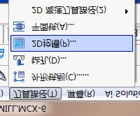

3.在串联选项窗口中,选择"线架构"按钮.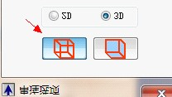

4.选取串联曲线.

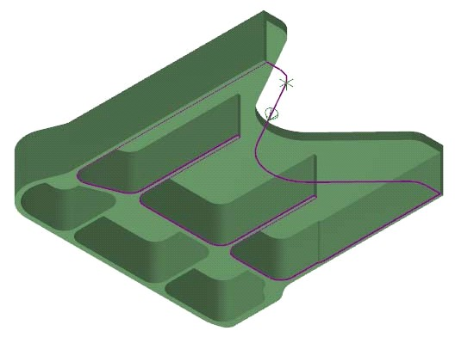

5.点击"粗加个"树形框按钮.

6.切削方式选择"平行环切".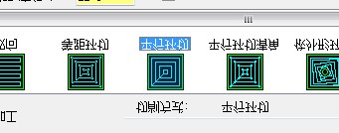

7.选择"进刀方式"树形框按钮.

8.启用"螺旋式"单选框.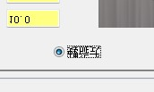

9.选择"Z 轴分层铣削"树形框按钮.

10.启用深度切削,设置最大粗切步进量为 6mm.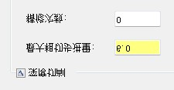

11.选择"公共参数"树形框按钮.

12.设置深度为增量模式 -30.48mm

13.点击"确定"计算刀具路径.

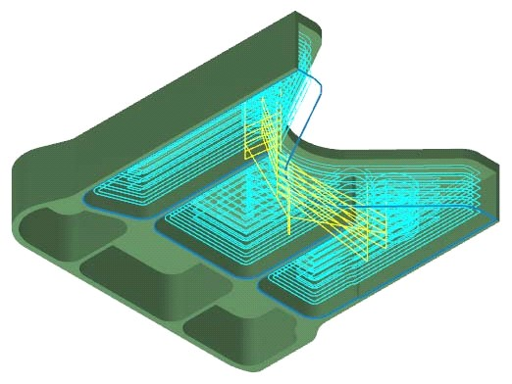

14.保存你的文件.

**练习 4:对比操作.**

1 在刀具路径操作管理器中选择操作 1. 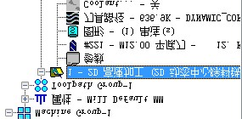

2.按 F3 刷新显示.

3.在刀具路径操作管理器中选择"模拟已选择的操作".

4.点击"开始"按钮.模拟刀具路径.

5.展开路径模拟窗口.

6.选择"信息"选项卡,显示加工时间.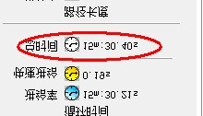

7.点击"确定"按钮,关闭路径模拟窗口.

8.在刀具路径操作管理器中选择操作 2.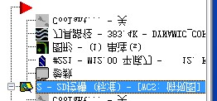

9.按 F3 刷新显示

10.在刀具路径操作管理器中选择"模拟已选择的操作".

11.点击"开始"按钮.模拟刀具路径.

12.选择"信息"选项卡,显示加工时间.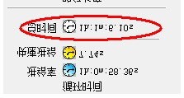

13.点击"确定"按钮,关闭路径模拟窗口.

继续编辑调整挖槽操作中Z 轴分层距离到适用你的机床.当分层加大到16mm时,动态中心除料操作仍然拥

有优势.我们下一节将讲解动态外形铣削.

# 第六节

## 动态外形铣削刀具路径

先前的章节中介绍了动态核心铣削策略,本节将继续与大家探讨动态中外形铣削的详细设置.

**练习 1:载入文档.**

1.打开文件"DYNAMIC_CONTOUR.MCX-6".



2.选择机床类型-铣床-默认.

3.选择视角为等视图.

4.按[Alt+S]进行实体着色.

5.按[Alt+F1]进行屏幕显示适度化.

6.另存为文件,防止覆盖原始文档.

**练习 2:创建动态外形铣削.**

1.选择 mastercam 加个菜单中 2D 高速加工-动态外形铣削.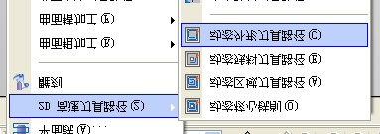

2.在弹出的输入 NC 名窗口中点"确定"按钮.

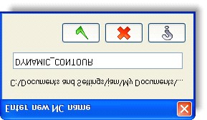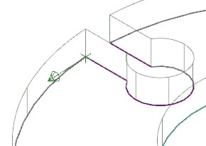

3.选择外形串联曲线。方向为顺时针方向.

4.点击“确定”按钮，关闭串联选项窗口。

5.选择“刀具”树形框按钮。

6.点击“选择刀库”按钮。

7.选择直径为 8mm 的平底铣刀。

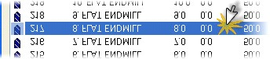

8.选择“切削参数”树形框按钮。

9.设置下列切削参数。

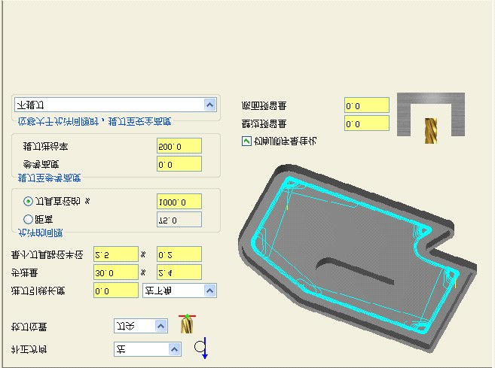

10.选择“外形壁边参数”树形框按钮。

11.设置相关参数。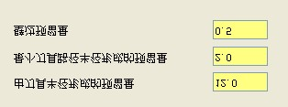

12.选择“公共参数”树形框按钮。

13.设置深度为-10.0mm.

14.点击“确定”按钮，计算刀具路径。

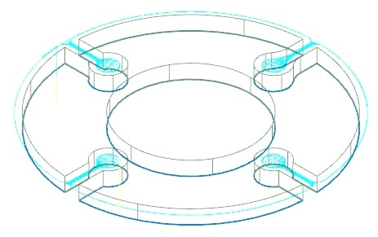

15.在刀具路径操作管理器中选择"单一显示已选择的刀具路径"按钮。

16.保存你的文件。

**练习 3:创建外形铣削刀具路径。**

1.从 Mastercam 刀具路径菜单中选取"外形铣削"刀具路径。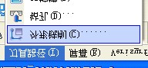

2.点击“选择上次”按钮。快速选取外形轮廓。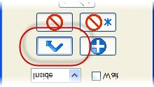

3.点击“切削参数”树形框按钮。

4.关闭“寻找相交性”复选框。

5.点击“Z 轴分层切削”树形框按钮。

6.启用深度切削，设置最大粗切步进量为 5mm。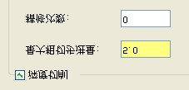

7.点击“XY 分层铣削”树形框按钮。

8.启用分层铣削，设置参数。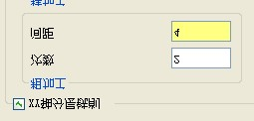

9.点击“公共参数”树形框按钮。

10.设置深度为-10.0mm。

11.点击"确定"按钮，计算刀具路径。

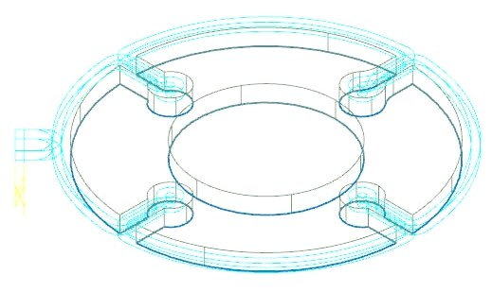

动态铣削会在较小区域，拐角等处，产生动态切削刀路，有效避免刀具负载过高。减少机床负载。增加刀具寿命。

12.保存你的文件。

**练习 4:对比操作.**

1 在刀具路径操作管理器中选择操作 1. 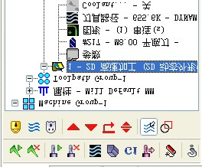

2.按 F3 刷新显示.

3.在刀具路径操作管理器中选择"模拟已选择的操作".

4.点击"开始"按钮.模拟刀具路径.

5.展开路径模拟窗口.

6.选择"信息"选项卡,显示加工时间.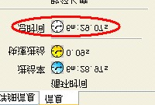

7.点击"确定"按钮,关闭路径模拟窗口.

8.在刀具路径操作管理器中选择操作 2.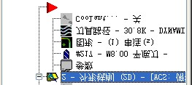

9.按 F3 刷新显示

10.在刀具路径操作管理器中选择"模拟已选择的操作".

11.点击"开始"按钮.模拟刀具路径.

12.选择"信息"选项卡,显示加工时间.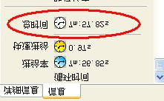

13.点击"确定"按钮,关闭路径模拟窗口.

看到这里，教程已经告一段落了。我们已经完全的学习完成了动态铣削各刀路的基本参数与设置。当然这只是一个基础的学习。实际操作中你还要结合你所使用的机床，刀具与要加工的材质，来调整相关的参数与设置。多多对比来发现动态铣削刀具路径的快捷与优秀。

**更多的 mastercam 资源**

最好的学习教材其实是帮助文件。当然能不能看懂是另外一说。大家一起期待 X7 中文版带来的帮助吧。或者你可以常看看我的博客 <http://zueiaixingchen.blog.163.com/> 也算是一个不赖的去处吧。或者你也可以到[【三维网](http://www.3dportal.cn/discuz/forum.php?mod=forumdisplay&fid=32) [mastercam](http://www.3dportal.cn/discuz/forum.php?mod=forumdisplay&fid=32) [板块】](http://www.3dportal.cn/discuz/forum.php?mod=forumdisplay&fid=32)坐坐。也能让你满载而归。下面给大家带来几个 Mastercam 官方资源连接。



官网 <http://www.mastercam.com/>论坛 <http://www.emastercam.com/>大学 <http://www.mastercamu.com/>视频 <http://www.youtube.com/user/MastercamCadCam>微博 <http://www.twitter.com/mastercam>博客 <http://blog.mastercam.com/>脸谱 <http://www.facebook.com/mastercam>中国视频 <http://i.youku.com/Mastercam>

**特别感谢！**

感谢 CCTV 感谢 MTV 感谢我的经纪人，感谢我的粉丝，感谢你们啥都没干。。。。

感谢今年第十号台风“达维”把我给淋感冒了。

感谢老婆大人。好几天没动笔。

感谢 yuanmeto，指责我不会排版。（你们就凑合看吧。）

感谢 mastercam 官方技术支持。没你们那组视频，我也不用忙好几天。

感谢期待这本教材的朋友们。要不是你们的支持。我能写到年底。

### 蔷薇的羽翼

